Zespół Placówek
ul. Międzyrzecka 70A
21-400 Łuków
tel./fax. (025) 798-27-72
e-mail: sekretariat@zsslukow.pl
http://www.zsslukow.pl

koordynator – terapeuta – p. Aneta Świderska

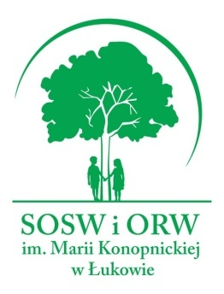

ZESPÓŁ PLACÓWEK W ŁUKOWIE
jako wiodący ośrodek koordynacyjno - rehabilitacyjno - opiekuńczy na terenie naszego powiatu organizuje dla dzieci oraz ich rodzin bezpłatne formy kompleksowej, specjalistycznej pomocy w szczególności rehabilitacyjnej, terapeutycznej, fizykoterapeutycznej, psychologicznej, pedagogicznej i logopedycznej.

W ramach zadań 2.4. Priorytetetem Programu „Za życiem” jest wczesne wspomaganie rozwoju dziecka i jego rodziny.

Grupa docelowa: dzieci od 0 roku życia do czasu podjęcia nauki szkolnej ze szczególnym uwzględnieniem dzieci do 3 roku życia,
u których występują wybrane schorzenia wg ICD-10

Placówka oferuje różnorodne formy i metody terapii:
• rehabilitacja ruchowa,
• diagnoza i terapia integracji sensorycznej,
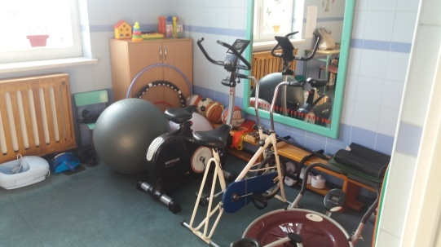
• masaż klasyczny,
- Tomatis,
- Biofeedback,
- terapia logopedyczna,
- gimnastyka korekcyjna,
- tyflopedagogika,
- neurologopedia,
- metoda krakowska,
• masaż ustno-twarzowych według S. Masgutowej,
- terapia taktylna według S. Masgutowej,
- Metoda Dobrego Startu,
• metoda ruchu rozwijającego W. Sherborne,
• trening umiejętności społecznych,
• metoda kinezjologii edukacyjnej P. Denissona,
• metoda F. Affolter,
• metoda Marii i Christophera Knillów,
• poranny krąg - stymulacja polisensoryczna według pór roku,
• sensoplastyka,
• logorytmika,
• niedyrektywna terapia zabawowa,
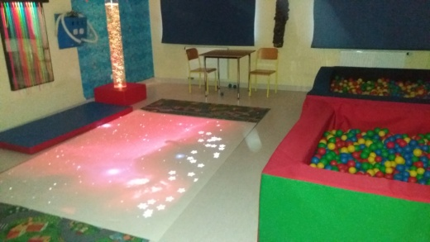
- terapia behawioralna,
• metoda opcji Son-Rise,
- metoda Floortime,
• muzykoterapia,
- felinoterapia,
• dogoterapia.

Program „Za życiem” skierowany jest też do rodzin z dzieckiem legitymującym się:
- orzeczeniem o niepełnosprawności albo
- orzeczeniem o lekkim, umiarkowanym lub znacznym stopniu niepełnosprawności

oraz do dzieci i młodzieży posiadających:
- opinię o potrzebie wczesnego wspomagania rozwoju dziecka,
- orzeczenie o potrzebie kształcenia specjalnego lub
- orzeczenie o potrzebie zajęć rewalidacyjno-wychowawczych, o których mowa w przepisach ustawy o systemie oświaty, i ich rodzin.
